Школьная газета МБОУ «СОШ с. Новый Батако»
№ 10(42)

октябрь
2018 год
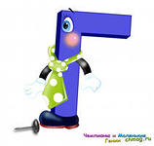
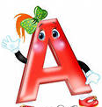

Номер посвящается Дню учителя
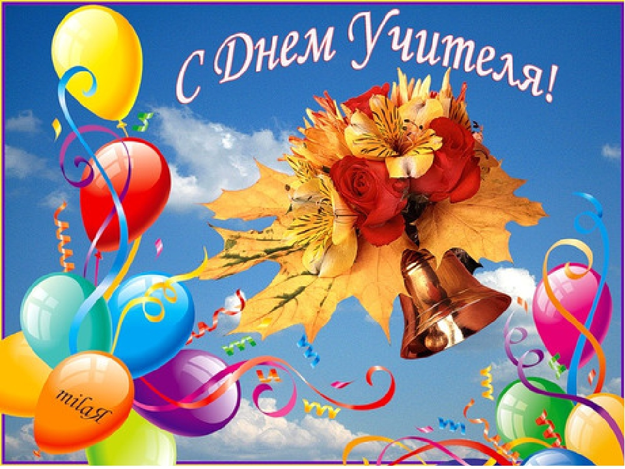
Если б не было учителя, То и не было б, наверное, Ни поэта, ни мыслителя, Ни Шекспира, ни Коперника. И поныне бы, наверное, Если б не было учителя, Неоткрытые Америки Оставались неоткрытыми. И не быть бы нам Икарами, Никогда б не взмыли в небо мы, Если б в нас его стараньями Крылья выращены не были. Без его бы сердца доброго Не был мир так удивителен. Потому нам очень дорого Имя нашего учителя! /В. Тушнова/

Слово ученикам, нынешним и бывшим
«Дорогие наши наставники! Поздравляем вас с Днём учителя!
Ваш труд невероятно сложно оценить, ведь профессия учителя сочетает в себе мудрость и молодость души, креативность и огромную энергию, доброту и строгость. Вы столько сил вкладываете в своё дело!
Желаем вам крепчайшего здоровья, радости от вашего нелегкого труда и всяческих удач в личной жизни. Пусть вас окружают уважение и любовь, доброжелательность и милосердие, жизнерадостность и наша благодарность».
Ваш 9 класс
«Дорогие наши учителя! В ваш профессиональный праздник желаю вам счастья, здоровья, любви и всех-всех благ!
Пусть каждый день вас радуют ваши талантливые и перспективные ученики! Пусть на ваших лицах сияет улыбка, а из уст ваших вылетают тёплые и искренние слова!
Вы у нас самые лучшие в мире!»
Ученица 7 класса Кокоева Кристина

«Самые замечательные в мире, дорогие наши учителя!
Сегодня мы хотим пожелать вам умных, креативных, любознательных учеников. Чтобы от каждого дня, проведённого с нами, вы получали удовольствие. Мы будем стараться не огорчать вас, ведь вы у нас – идеальные учителя!
Придёт время, и вы будете гордиться тем, что учили именно наш класс».

От имени 7 класса Николь Плиева.

«Любимые наши учителя! С праздником вас!
День учителя – праздник всенародный, потому что все когда-то были чьими-то учениками.
От всей души желаем вам благополучия, крепкого-прекрепкого здоровья, семейного счастья и новых успехов. Пусть у вас всегда будут силы и желание заходить в класс с улыбкой.
Очень любим вас и помним».
С огромной благодарностью ученики 2013 года выпуска
В преддверии праздника мы решили дать обучающимся нашей школы 3задания, два серьёзных и один вопрос-шутку:
- Продолжите фразу: «Учитель – это..»
- Каким должен быть идеальный учитель?
- С какими растениями и животными ассоциируются у вас наши учителя?

Вот что получилось:
«Учитель, как книга, - сокровищница знаний. Учитель поможет всегда» /Базоева Залина, ученица 9 класса/ «Учитель – человек, который готовит нас к тому, чтобы мы уверенно шли по жизни» /Валиев Аслан, 9 класс/
«Учитель – человек, который наставит на правильный путь и постарается обучить всему, что знает сам» /Кокоева Кристина, 7 класс/
«Учитель – это вторая мама» /Туаева Залина, 7 класс/
«Учитель - это человек, который поймёт тебя и спокойно укажет на твои ошибки. Это наставник и друг» /аноним, 10 класс/
«Идеальный учитель понимает своих учеников, в совершенстве знает свой предмет и творчески подходит к своей работе. Мне повезло: по всем основным предметам у меня именно такие учителя». /Уртаев Эдуард, 9 класс/
«Идеальный учитель умеет найти контакт со своими учениками, поддержать их в нужную минуту, иметь чувство юмора и не запрещать говорить «будь здоров» на своём уроке» /аноним/
О том, с какими растениями ассоциируются наши учителя, вы узнаете, внимательно рассмотрев наш коллаж.
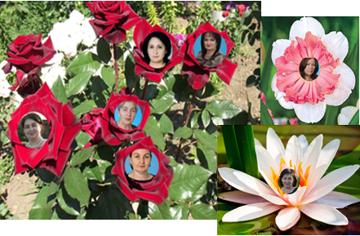
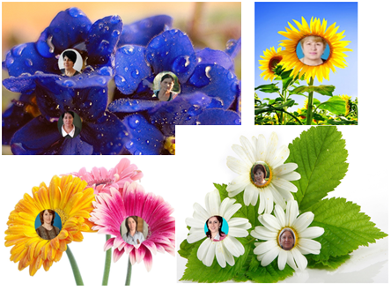
Теперь представьте, что этот цветник находится в волшебном саду, где на деревьях сидят мудрые совы, скачут добрые весёлые белки, которые периодически превращаются в тигров, между деревьями бродит медведь, проносится сильный гепард, не спеша, продвигается ленивец, а над всем лесом кружит зоркий сокол, который всё видит, всё замечает…
Представили?
Значит, вы всё уже знаете об ассоциациях, которые есть у учеников нашей школы по поводу любимых учителей…

Еще раз с праздником вас, наши добрые, талантливые, любимые учителя!!!

Над выпуском работали: Царахова Лана, Кокоева Елена, Кокоева Валерия, Казиева Алина, Хачатрян Мерина, Плиева Камилла, Плиева Николь, Кокоева Кристина, Габараева Мария, Дзиов Батраз.
Главный редактор: Сабаткоева Р.С.

